平面油压虎钳
英文名称：Plane Hydraulic Vise
平面油压虎钳也叫内藏式油压虎钳，是采用油压结构，能轻易的锁紧工件的一种机床附件。虎钳滑动面及底面，经过精密研磨，平行度精准，虎钳本体使用球墨铸铁FCD60制造，抗张力强，耐磨性高，不易变形。虎钳滑动面热处理HRC55°以上，保持长久耐磨及精度。最适合于普通铣床，CNC数控铣床，机械加工，模具制造业使用。
平面油压虎钳特点：
1.内藏式油压虎钳，增压设计，只要以瞬间之力轻敲把手,即自动转换成增压进给；
2.本体和固定虎口为一体成形，FCD60铸铁制造，钢性强不易变形；
3.虎钳滑面热处理HRC55度以上，并经精密研磨；
4.钳口材质采用合金钢，经热处理硬化后，再进行精密研磨；
5.虎钳下半部分采用高延展性铸铁，并可抵抗其夹持中歪或弯曲，滑动面经硬化热处理后进行研磨；
6.油压夹紧力可从油压杆上之刻线自由调整，当施加很小的力量时，其力可借油压推进器之功能放大其力，进而可产生无以伦比的夹紧力；
7.夹持范围有三段行程可依工件大小自由调整，当调整至第三孔时其夹持范围比一般虎钳更大；
8.油压增压器的特殊结构，可供给稳定的夹持力，并可抵抗颤动，工件被夹紧可借由装在油压缸内之弹簧之力而增加其切削中之吸震作用，此功能乃是油压虎钳所特有的；
详细说明：此平面油压虎钳不需要像油压帮辅，管路和空气压缩机等其他辅助元件配合使用，操作极为方便，不会占用很大空间。
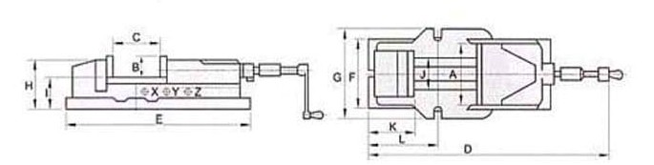
型号 | A | B | C | D | E | F | G | H | I | J | K | L | 夹持力（Kg) | N.W(Kg)
4" | 100 | 36 | 170 | 525 | 430 | 130 | 160 | 94 | 60 | 78 | 100 | 155 | 2500 | 16
6" | 150 | 51 | 300 | 800 | 620 | 200 | 240 | 133 | 82 | 116 | 125 | 247 | 4500 | 51
8" | 200 | 62 | 300 | 900 | 700 | 240 | 280 | 162 | 100 | 160 | 165 | 266 | 8500 | 82

